日志2

本周通过翻阅黄玉兰编著的ADS Annotation on RF Circuit Design: Fundamentals and Applications，徐兴福的ADS2008射频电路设计与仿真实例等书籍，学习了如何使用基于ADS的源牵引和负载牵引得出恰当的输入阻抗和输出阻抗。

负载牵引：

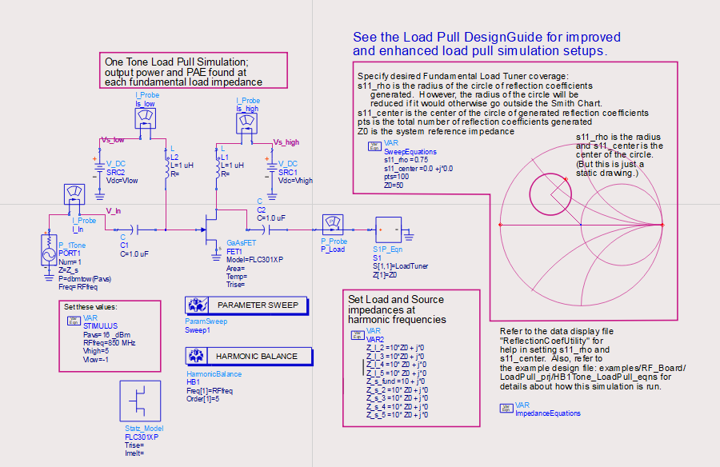

仿真结果：

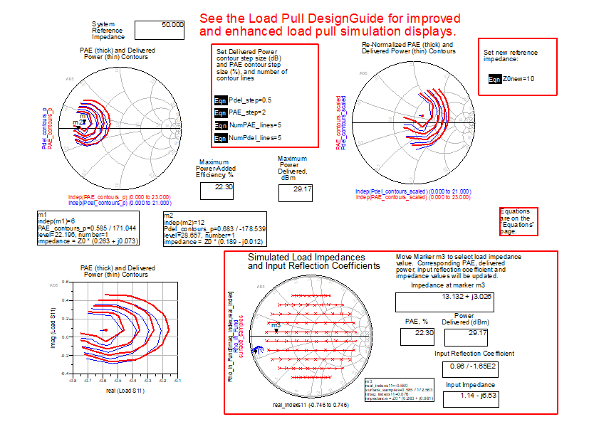

源牵引：

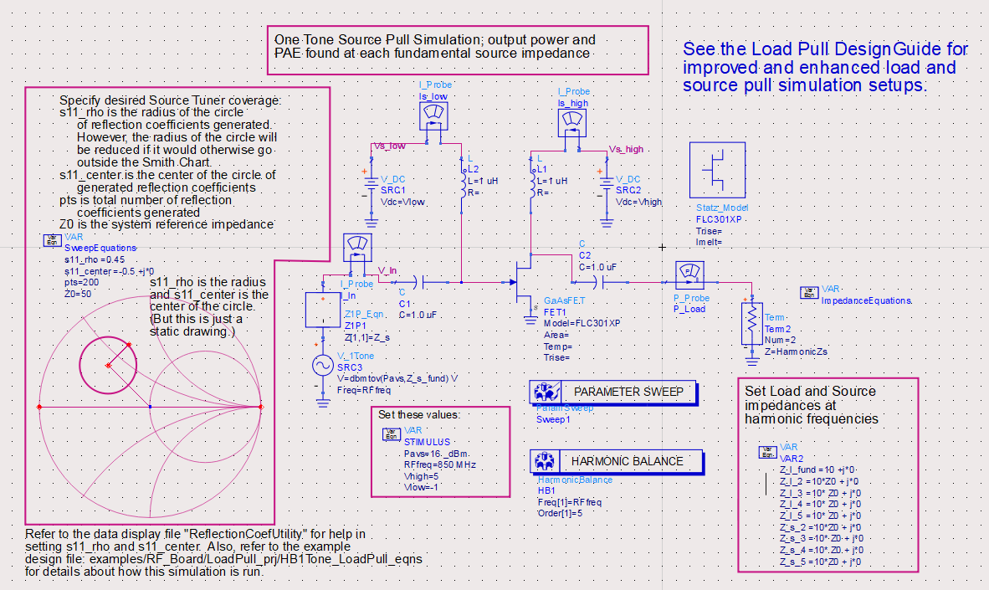

仿真结果：

、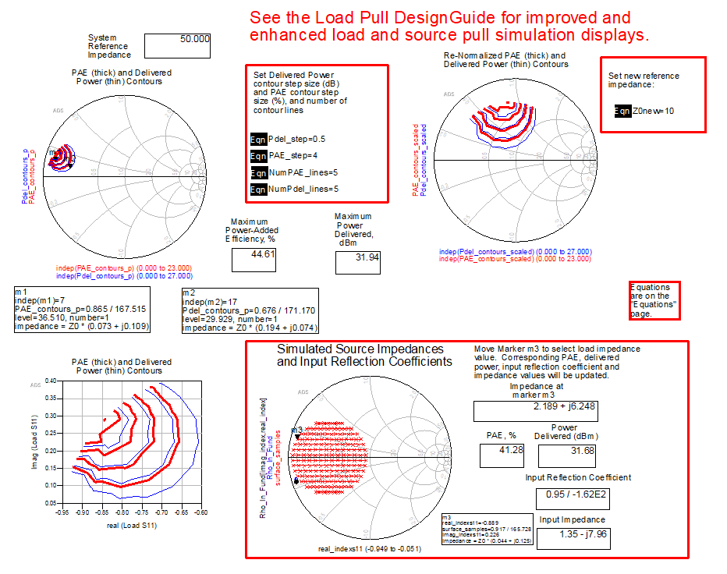

接着，根据选择的输出功率Pdel所对应的源阻抗和负载阻抗，使用Smith圆图进行匹配电路的设计。

搭建负载匹配电路：

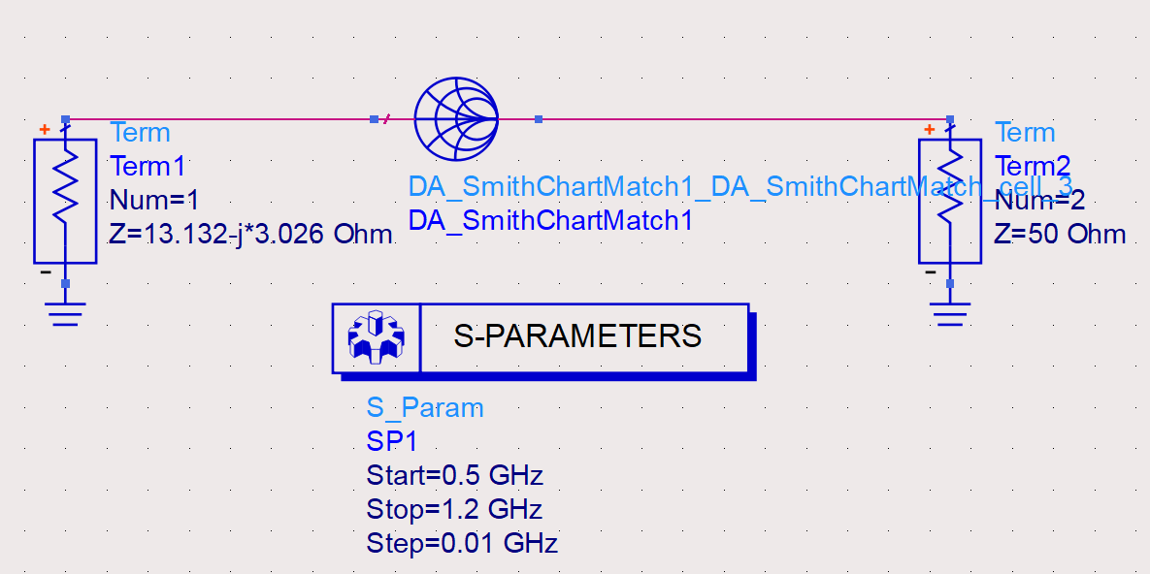

生成匹配电路：

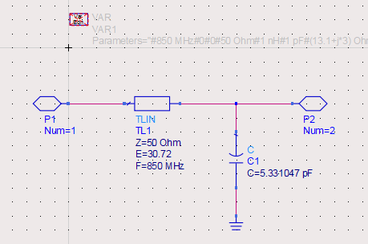

仿真得结果：

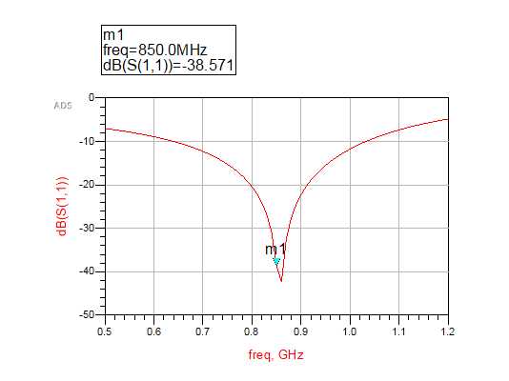

设计源匹配：

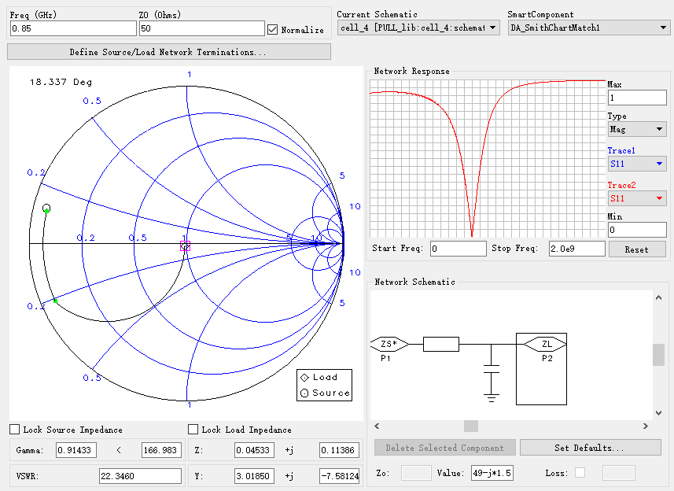

得匹配电路：

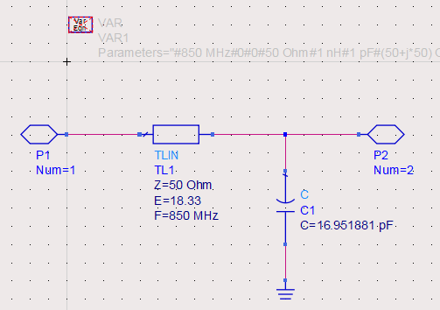

仿真结果如下：

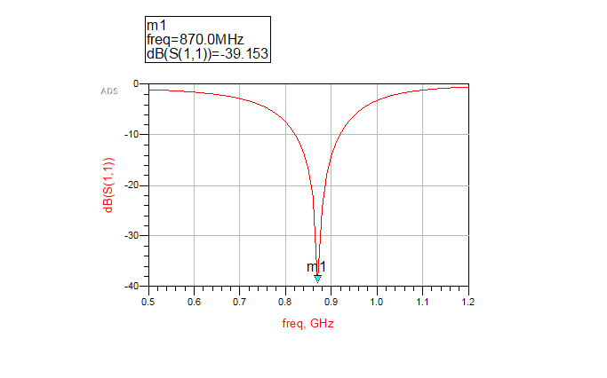

下一周预计从cree公司官网下载三到四种功率管，练习使用负载牵引和源牵引找出匹配的源阻抗和负载阻抗。并对比个功率管的性能差异和优缺点，为此后的放大器设计做准备。

2019.10.18